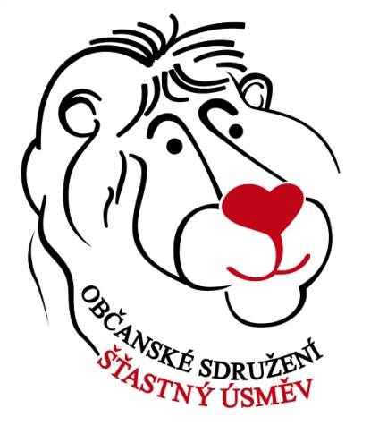

KDO JSME
Jsme OBČANSKÉ SDRUŽENÍ ŠŤASTNÝ ÚSMĚV - nezisková organizace dobrovolníků, která pomáhá rodinám dětí s rozštěpovou vadou obličeje a pacientům samotným již od roku 2005.

POSLÁNÍ A CÍLE
Naším základním cílem je demýtizace a detabuizace rozštěpů ve společnosti. Snažíme se o zlepšení informovanosti rodičů malých pacientů i pacientů samotných o průběhu a podmínkách léčby. Pořádáme přátelská setkání rodin jejichž součástí jsou sbližující hry pro děti i odborné přednášky. Spolupracujeme s Rozštěpovým centrem v Brně a FN Brno. Podporujeme studenty, kteří chtějí rozšiřovat své odborné znalosti o rozštěpovou problematiku.

STRUKTURA ORGANIZACE

Strukturu sdružení tvoří:
- členská schůze – nejvyšší orgán sdružení, který se schází min. 1x ročně, naposledy 27.9. 2013
- výbor – zvolený elektronicky 7.12. 2012 a doplněný 20.11.2013 je 3 členný:
Mgr. Anežka Rouš Dvořáková – předsedkyně výboru
Martina Kolísková – člen výboru
Lucie Hornofová – člen výboru
- pokladník – Lenka Medková zvolená elektronicky 7.12. 2012
Rok 2014 byl úspěšný a plný zajímavých projektů, jejichž cílem bylo pomáhat dětem s rozštěpem obličeje projít léčbou s úsměvem.
Posuďte sami, co vše se podařilo:
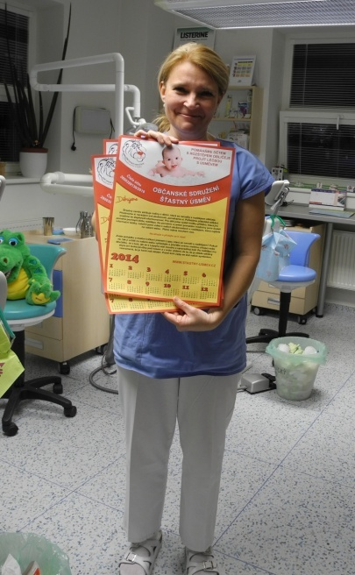
Začal zveřejněním našeho článku o rozštěpech obličeje ve webovém magazínu Česká ordinace.cz. Tento článek Rozštěp obličeje široké veřejnosti přibližuje informace o vzniku, léčbě i péči o dítě s touto vrozenou vývojovou vadou. Jeho přečtením si o vzniku rozštěpu i komplexní léčbě udělají případně přehled i rodiče, kteří zrovna miminko s touto vrozenou vadou očekávají nebo se jim narodilo. A nejen to! Najdou zde odkaz na Šťastný úsměv a sdružení Za novým úsměvem a budou mít možnost přímo na stránce zhlédnout náš filmový dokument Od rozštěpu obličeje ke šťastnému úsměvu.
V lednu jsme lékařům rozštěpového centra v Brně, díky podpoře tiskárny Marty plus, mohli předat plakáty s kalendářem na rok 2014. Vytvořila je pro nás Ing. Slavkovová. Plakáty jste díky ochotě lékařů mohli najít na všech pracovištích rozštěpového centra v Brně a v Dětské nemocnici FN Brno. Prostřednictvím plakátů se mohli další rodiče i pacienti o existenci a činnosti Šťastného úsměvu dozvědět a vyhledat nás na internetu.
Pro děti jsme nechali namluvit pohádku Příběh lva Lippyho, kterou si můžete přehrát ZDE.
Webový magazín Vaše děti zveřejnil článek s názvem Diagnóza – rozštěpová vada obličeje, jehož součástí je i filmový dokument Od rozštěpu obličeje ke šťastnému úsměvu.
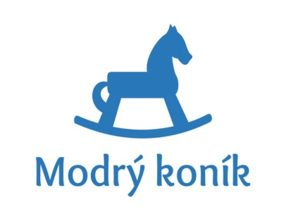
Díky iniciativě Mgr. Anežky Rouš Dvořákové jsme zahájili spolupráci s LOGOPEDIE HROU.CZ. a díky podpoře paní Šufajzlové můžeme rodičům dětí s rozštěpem obličeje nabízet logopedickou hru Rozhýbej svůj jazýček za zvýhodněnou cenu 550,- Kč. Rozhýbej svůj jazýček aneb logopedie hrou je společenská desková hra určena nejen pro děti, které mají nesprávnou výslovnost nebo méně mluví, ale hlavně pro ty, kteří chtějí těmto vadám předejít.
Na stránkách Modrého koníka jsme založili uzavřenou skupinu věnovanou rozštěpům obličeje, kterou moderují naše členky Zuzana Veverková a Lucie Hornofová. Jejich úkolem je odpovídat na dotazy, poskytovat informace o naší činnosti, informovat o zajímavých článcích na našem webu nebo aktivitách na Facebooku. Ve svém fotoblogu publikují i obsáhlejší články s fotografiemi. Loni jich vyšlo díky Lucii Hornofové šest a dva z nich Modrý koník vybral pro ostatní uživatele.
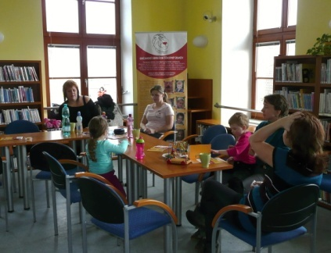
Členky Občanského sdružení Šťastný úsměv – Stanislava Skoupá a Zuzana Veverková, maminky dvou chlapců, kteří se narodili s těžšími formami rozštěpové vady obličeje, připravily besedu pro zájemce o téma rozštěpů – základní informace o vadě a její léčbě, péči o dítě, podělení se o vlastní zkušenosti… Beseda se konala ve Vyškově v knihovně Karla Dvořáčka.

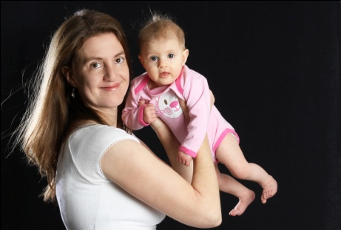
V odborném časopise pro ošetřovatelství a ostatní zdravotnické profese Florence vyšel rozhovor s Ing. Hlavínovou Malykovou s názvem Život s rozštěpem se změnil. Medicína pokročila a pacienti mají přístup k potřebným informacím. S šéfredaktorkou tohoto média jednala Lucie Hornofová a Ing. Hana Hlavínová Malyková o spolupráci, která byla zahájena zveřejněním článku o Šťastném úsměvu. Článek najdete ZDE. Florence své čtenáře informovala o vydání naší knihy Pro tvůj šťastný úsměv, o kterou si po té zájemci z řad zdravotníků psali.
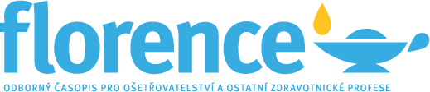
Občanská sdružení Seppia a Šťastný úsměv pořádalo on-line přednášku na téma psychosociální aspekty rozštěpových vad obličeje. Přednášela Ing. Hana Hlavínová Malyková. O přednášku byl velký zájem.

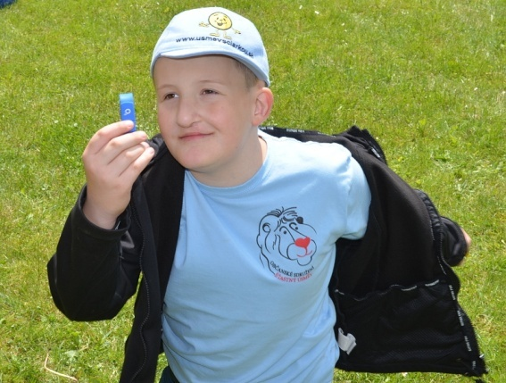
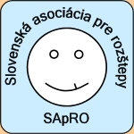
Poslední květnový víkend se ve slovenských Hutech uskutečnilo setkání rodin rozštěpových dětí pořádané Úsmevem s čiarkou, kterého se zúčastnili i naši zástupci – rodina Hornofova a Voráčova. Setkání zorganizovala paní Denisa Pilňanová s manželem a v letošním roce se jí podařilo zajistit i finanční podporu od Slovenské asociace pro rozštěpy (SapRO), díky které byl pobyt rozštěpovým dětem částečně uhrazen. Setkání bylo obohaceno o odborné přednášky – zubní hygienistky paní Mgr. Zuzany Serafinové, zubní lékařky paní MUDr. Zuzany Serafinové, logopedické přednášky se ujaly paní doktorka Slávka Zacharová a paní doktorka Zuzana Oravkinová. Díky tomuto setkání jsme navázali spolupráci s paní doktorkou Oravkinovou, která nás podpořila při vzniku naší logopedické příručky.
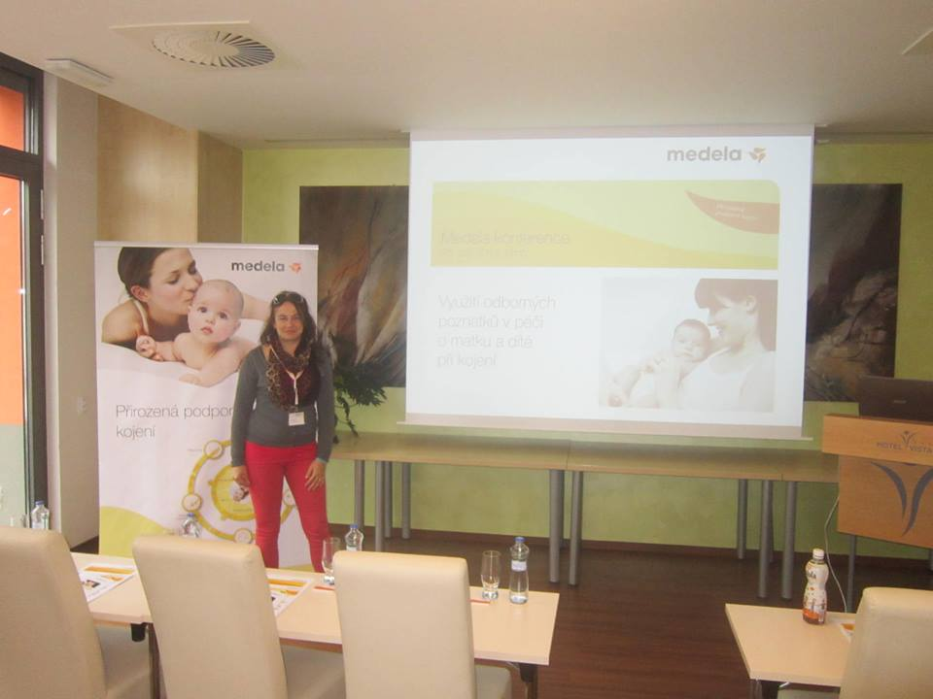
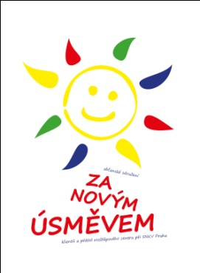
Začátek prázdnin byl ve znamení dalšího setkání s kolegy ze sdružení paní Mgr. Broulíkové Za novým úsměvem. Cílem cesty našich zástupců – Lucie Hornofové a Martiny Kolískové bylo vlastně první osobní setkání s předsedkyní sdružení Za novým úsměvem a pochopitelně i dalšími členy tohoto sdružení, které známe pouze prostřednictvím sociálních sítí a využití možnosti zúčastnit se přednášek dvou logopedek – PaedDr. Evy Škodové a Mgr. Barbory Červenkové a přednášky pana Jaroslava Pustiny na téma psychologické aspekty rozštěpové vady obličeje. Ne vše, však z důvodu časové tísně, vyšlo dle plánu.
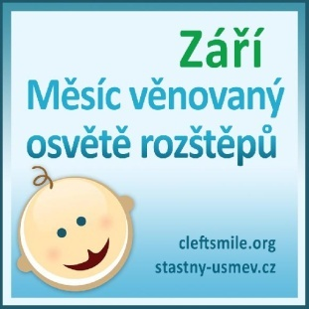
Po jednáních, kde Šťastný úsměv zastupovala naše předsedkyně Anežka Rouš Dvořáková, byla zahájena spolupráce se společností Medela. Medela nejprve na svých stánkách zlepšila informace o problematice krmení v případě rozštěpu obličeje na stránce, kde rodičům představuje svůj produkt – láhev Haberman a zároveň odkazuje rodiče těchto dětí na naše sdružení. Stránku najdete ZDE. Spolupráce pokračovala účastí našeho sdružení na konferenci Medely v Brně, kde nás zastupovala paní Jitka Pokorná. Laktační poradkyně z celé republiky zde byly informovány o problematice kojení dětí s rozštěpem. Závěrem roku nám tato společnost prostřednictvím sítě laktačních poradkyň začala pomáhat s distribucí knih Pro tvůj šťastný úsměv do porodnic, kde budou předávány rodičům dětí s rozštěpy. Tím jsme ušetřili nemalé prostředky na poštovném.
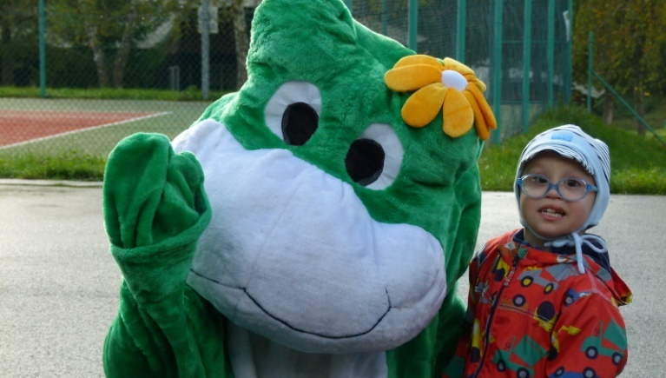
Zapojili jsme se do osvěty v září. Září bylo vyhlášeno jako Měsíc věnovaný osvětě rozštěpů a Šťastný úsměv se do osvěty pustil s vervou. Vyšly články v časopisech, ve webovém magazínu idnes, konala se již druhá on-line přednáška o rozštěpových vadách obličeje prostřednictvím občanského sdružení Seppia, která měla opět velmi vysokou účast, o rozštěpech se mluvilo na již zmíněné konferenci společnosti Medela.
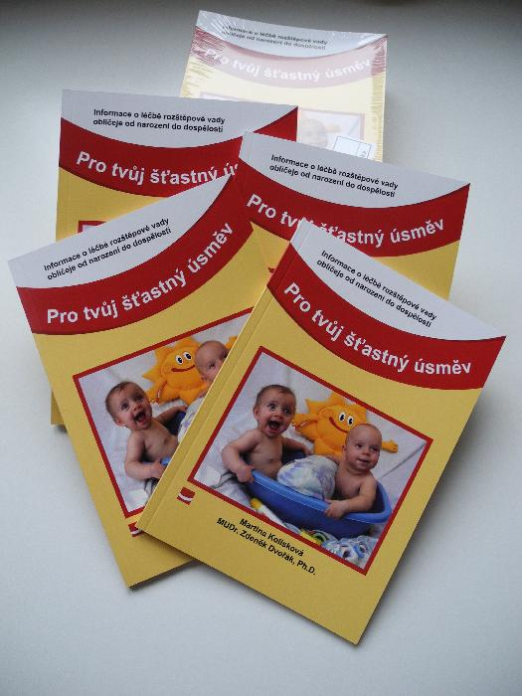
V září proběhl již 3. ročník Přátelského setkání rodin dětí s rozštěpy ve Vizovicích, které pořádá OS Šťastný úsměv. Rodiče dětí a starší děti se dozvěděli jak pečovat o chrup na přednášce zubní hygienistky Mgr. Beáty Bogarové za podpory firmy Curaprox. Dospělí se pak zúčastnili přednášky Ing. Hlavínové Malykové na téma psychosociální aspekt rozštěpových vad obličeje a přednášky MUDr. Zdeňka Dvořáka o léčbě rozštěpů v zahraničí. Stejně jako v loňském roce jsme mohli pobyt rozštěpovým dětem uhradit. Byly využity prostředky, které získaly naše členky na vánočních trzích v roce 2013.
Mezi úspěšné měsíce můžeme řadit i říjen, kdy jsme vydali knihu informací o léčbě rozštěpu obličeje od narození do dospělosti s názvem Pro tvůj šťastný úsměv. Kniha vyšla v nákladu 600 kusů a k dnešnímu dni jich zbývá pouze pár desítek. Celkové náklady na tisk byly 27 169,- Kč. Náklady na poštovné za rozesílání knih mírně přesáhly dva tisíce Kč. Cenu knihy však netvoří jen náklady na její tisk. Pouze díky tomu, že všichni odborníci na ní pracovali zdarma, poskytli fotografie, korekce odborné i jazykové, grafické práce atd. mohla být cena opravdu taková, abychom knihu mohli poskytovat těm, které léčba rozštěpu zajímá a chtějí vědět více, zdarma. Děkujeme všem.

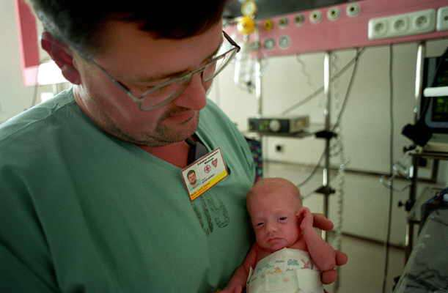
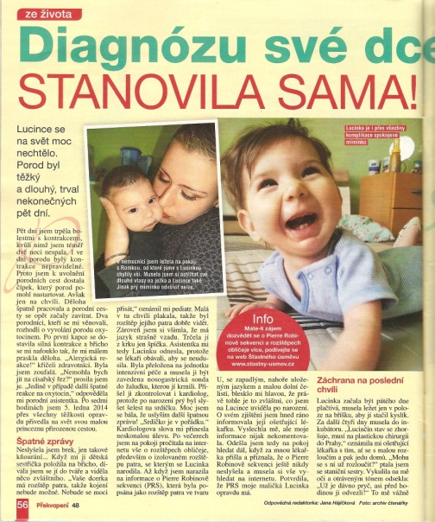
Letos na našem webu vznikla nová stránka PIERRE ROBIN. Je věnována léčbě a péči o děti, které se narodily s Pierre Robinovou sekvencí. Průvodním jevem této sekvence je izolovaný rozštěp patra. Protože informovanost o PRS je v naší republice opravdu špatná, rozhodli jsme se na problematiku více zaměřit, abychom mohli rodičům podat přesnější informace.
Pracujeme na projektu, který zlepší přístup dětí k efektivní léčbě. Naše předsedkyně je ve spojení s profesorem Poetsem z Tübingenu, kde se na léčbu dětí s PRS specializují. Projednala možnost léčení našich dětí v Německu. Dále jedná s primářem dětské neonatologie MUDr. Kantorem z olomoucké FN o případné stáži některého z lékařů v Německu. Pan doktor je touto možností nadšen a brzy budou probíhat další kroky ke zlepšení péče v ČR. Ke zlepšení informovanosti o PRS u veřejnosti vyšel díky naší iniciativě příběh paní Urgošíkové o těžkém startu do života její dcerky Lucinky – Diagnózu své dcerky jsem stanovila sama.

Novou zkušeností jsou vystoupení v rádiu. V březnu to byla v Radiu Proglas naše předsedkyně Mgr. Anežka Rouš Dvořáková a v říjnu v Radiu Applaus členka výboru Lucie Hornofová společně s Ing. Hanou Hlavínovou Malykovou, sympatizantkou Šťastného úsměvu.

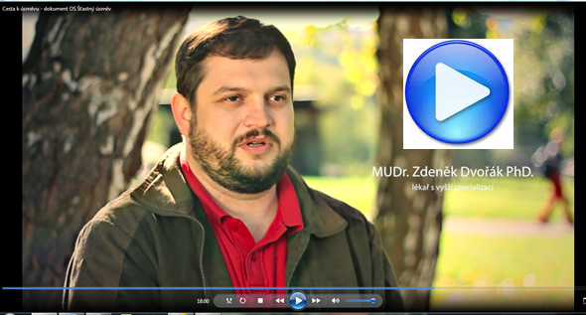
Závěr roku patřil novému filmovému dokumentu věnovanému především rodičům dětí s rozštěpem a všem, kteří se o současných možnostech léčby chtějí dozvědět více. Dostal výstižný název Cesta k úsměvu a odkaz na něj najdou zájemci na úvodní stránce našeho webu. Děkujeme za profesionální práci panu Michálkovi. Zájemci o vývoj v léčbě rozštěpů jistě zhlédli zajímavou reportáž ČT, jejíhož natáčení se zúčastnili naši sympatizanti manželé Hlisnikowští se synem, o léčbě diváky informovala MUDr. Vokurková. První vylílání bylo na programu ČT 1 v regionálním vysílání Ostrava, druhé na ČT 24 v celostátním vysílání.
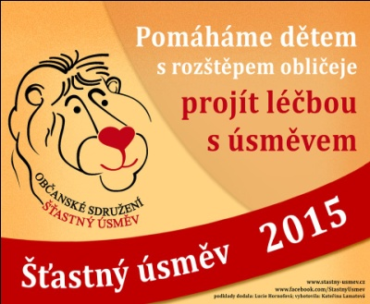
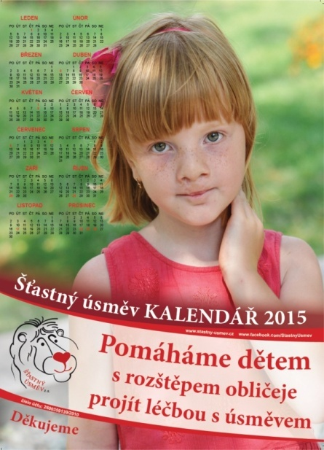
Velmi zdařilým projektem, kterého se velmi úspěšně zhostila Lucie Hornofová, bylo vydání stolního kalendáře na rok 2015, kterým jsme navázali na loňský úspěch tohoto projektu, který vznikl za spolupráce OS Za novým úsměvem. Naše osamostatnění projektu vyplynulo z rozhodnutí OS Za novým úsměvem, kdy naše účast byla odmítnuta z kapacitních důvodů. Vydalo se celkem 200 kusů kalendářů, jejich prodejní cena vč. poštovného byla 150 korun, to je o 100 korun méně než v roce předchozím. Prodalo se celkem 160 kusů a prodej pokryl náklady na zbylých 40 kusů vč. poštovného, které byly s poděkováním rozdány všem ošetřujícím lékařům v Brně a také těm, kteří nám v minulém roce byli oporou a podpořili nás v naší činnosti.

Opětovně jsme vydali kalendář plakátový (na rok 2015), který je určen do ordinací lékařů. Děkujeme manželům Provalilovým a tiskárně KAEM TISK za každoroční sponzorování tohoto projektu. Oba kalendáře pro nás graficky připravila slečna Kateřina Lamatová.

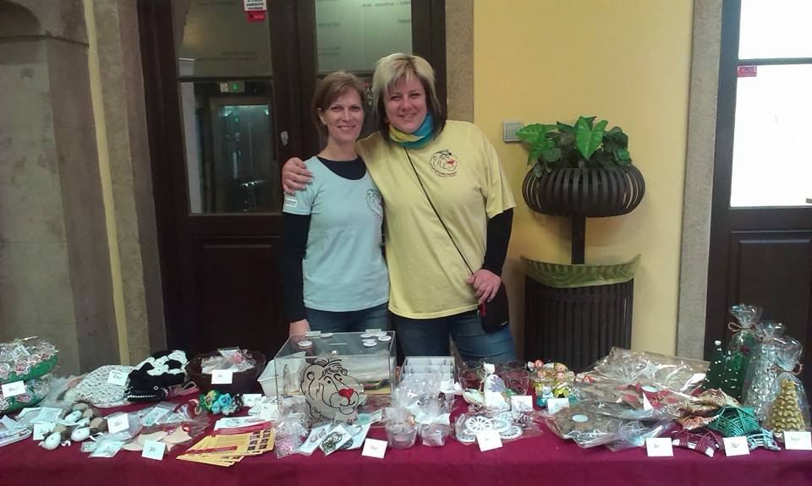
Posledními akcemi roku, díky nimž jsme schopni pokrýt nejen naše velmi nízké provozní náklady, ale především i vybrané projekty, jsou Dárkování a účast na vánočních trzích. Děkujeme všem, kteří se těchto aktivit v roce 2014 ujali. Především pak organizátorkám Zuzaně Veverkové, Daně Voráčové, Heleně Lorencové, Stanislavě Skoupé, Ing. Lucii Rajhelové a Mgr. Anežce Rouš Dvořákové. Společnosti Grundfos a OS Dobré místo pro život, Mateřskému centru radost z Vyškova. O tom, jak akce probíhaly, se můžete dočíst v aktualitách, kde pravidelně o dění ve Šťastném úsměvu informujeme.

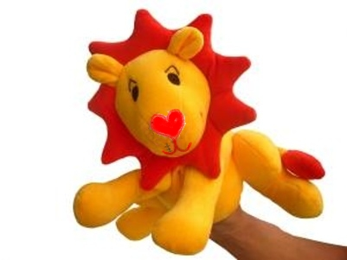
Symbolicky, na samý závěr roku 2014, byl spuštěn projekt pro děti po operaci – Hračka dětem do nemocnice. Bylo zadáno vyvzorkování našeho lvíčka Lippyho s jizvičkou po operaci, které proběhne hned v lednu roku 2015. Na lvíčka se těšíme stejně jako na všechny další projekty, které díky vaší aktivitě a díky podpoře sponzorů může Šťastný úsměv realizovat.

Věříme, že rok 2015 bude stejně úspěšný jako rok minulý.
Děkujeme všem, kteří nám pomáhají.

PLÁN ČINNOSTI NA PŘÍŠTÍ ROK

Návrh činnosti byl přijat členskou schůzí a byl z něj vypracován plán na rok 2015, který je zveřejněn na webových stránkách. http://stastny-usmev.cz/o-nas/koncepce/

FINANČNÍ ZPRÁVA ZA ROK 2014

Finanční zpráva ke dni 31.12.2014

Začátkem roku bylo na účtu občanského sdružení 56.080,- Kč.
Během roku přibylo na účet 2200,- Kč od členů OS formou členských příspěvků.
Do pokladničky na různých akcích a na darech bylo přijato celkem 82.234,- Kč, z čehož největší dvě částky jsou 10.000,- Kč od firmy CENTRIVIT s.r.o. a dalších 10.000,- Kč dar od pana Michala Sedláka, který byl použitý na výrobu lvíčka Lippyho.
Během roku bylo z účtu zaplaceno celkem 8.730,- Kč za režijní výdaje, což jsou webové stránky, známky, poštovné atd.
Za reklamní předměty a na osvětu bylo zaplaceno 67.689,- Kč (videodokument, kalendáře, tisk průvodce, výroba lvíčka.…). Na pobyt dětí ve Vizovicích byla zaplacena částka 9.145,- Kč.
Účet je veden zcela zdarma. Je transparentní, kdokoliv má možnost nahlédnout na transakce na účtu.
K 31.12.2014 byl zůstatek na účtu 83.210,- Kč.

Finanční zprávu zpracovala Lenka Medková – pokladník sdružení

ZÁVĚR
Děkujeme všem, kteří Občanské sdružení Šťastný úsměv a jeho činnost v roce 2014 podpořili. Věříme, že se nám díky aktivní členské základně, díky příznivcům a spolupracujícím organizacím podaří naplnit plán vytýčený na rok 2015, že Šťastný úsměv bude nadále aktivně pomáhat dětem s rozštěpy obličeje.

Zpracovala Martina Kolísková 20.4. 2015

